附件2
安徽省大学生就业服务平台（院校端）
操作手册

一、登录系统
登录http://院校域名.ahbys.com/console/login.aspx。
- 注册单位审核
在主工具栏中选择【就业市场】【注册单位管理】，打开页面默认显示待审核单位列表，可根据条件进行查询。
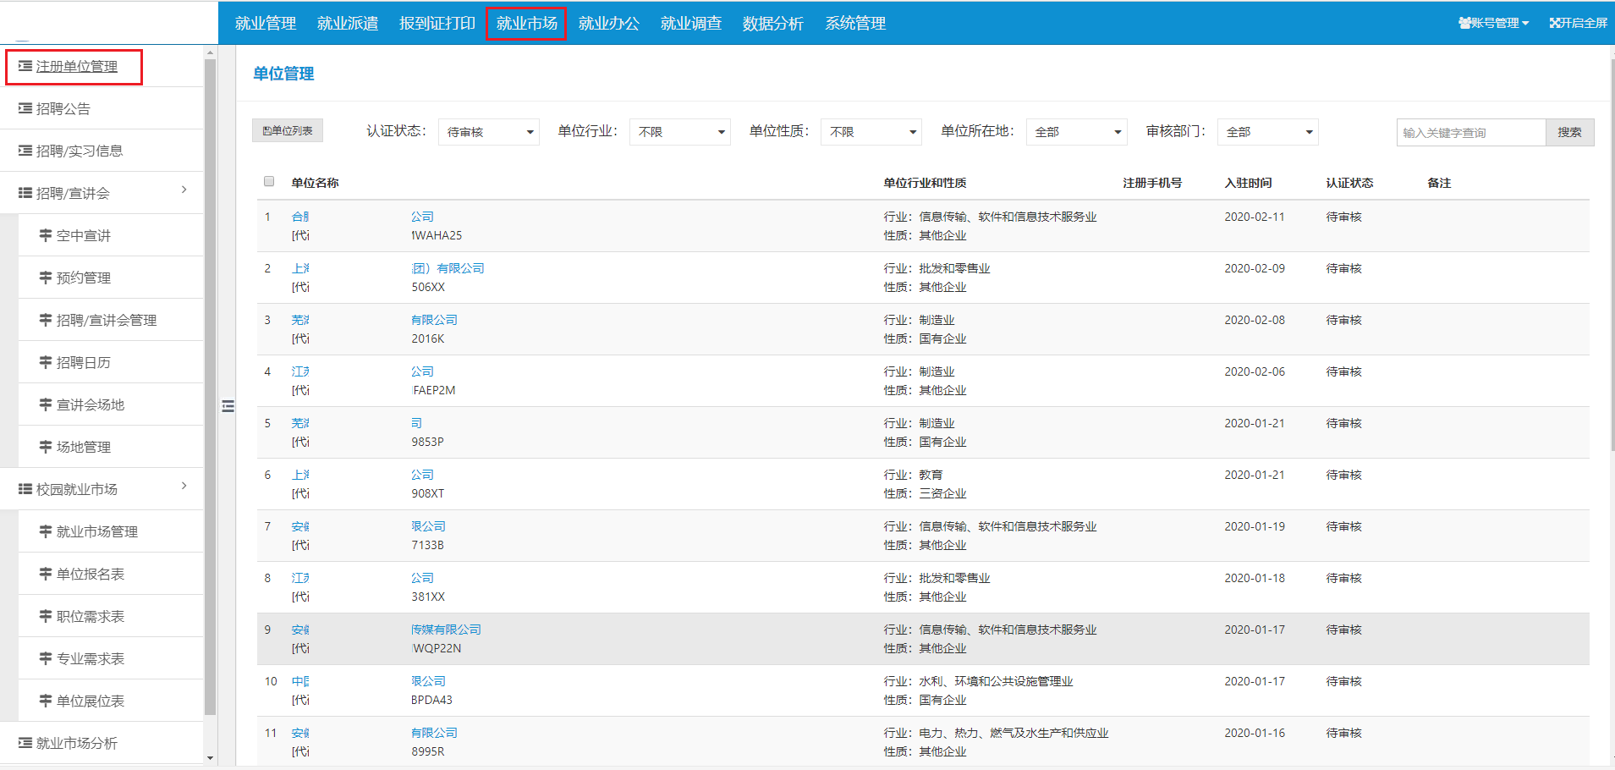
点击单位名称，打开用人单位详细信息页面，审核营业执照和账号认证申请公函。

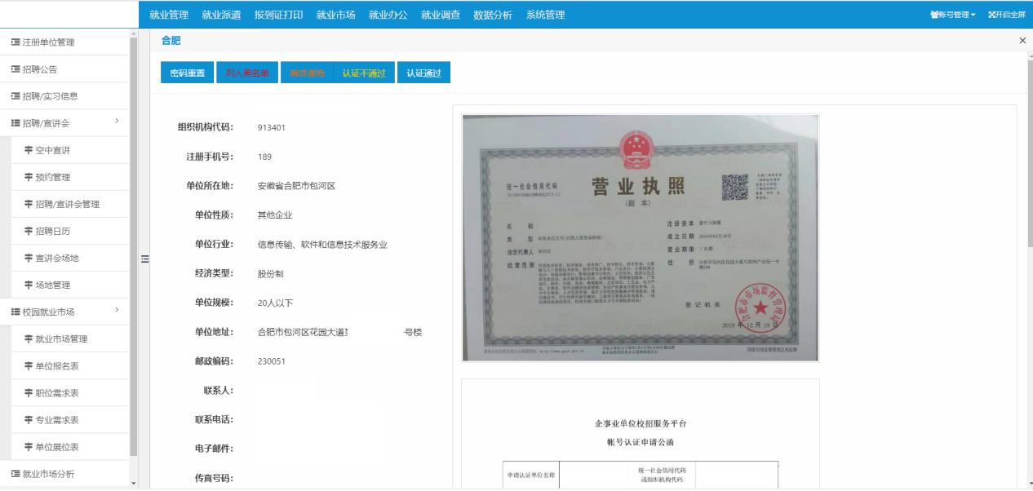
- 网络招聘会
- 发布网络招聘会
- 本次网络招聘会主题为《安徽省2020年毕业生春季网络双选月》已经为各高校统一发布，无须另行再发布。
- 用人单位报名审核
在主工具栏中选择【就业市场】【单位报名表】，打开页面显示当前已经报名参会的用人单位。
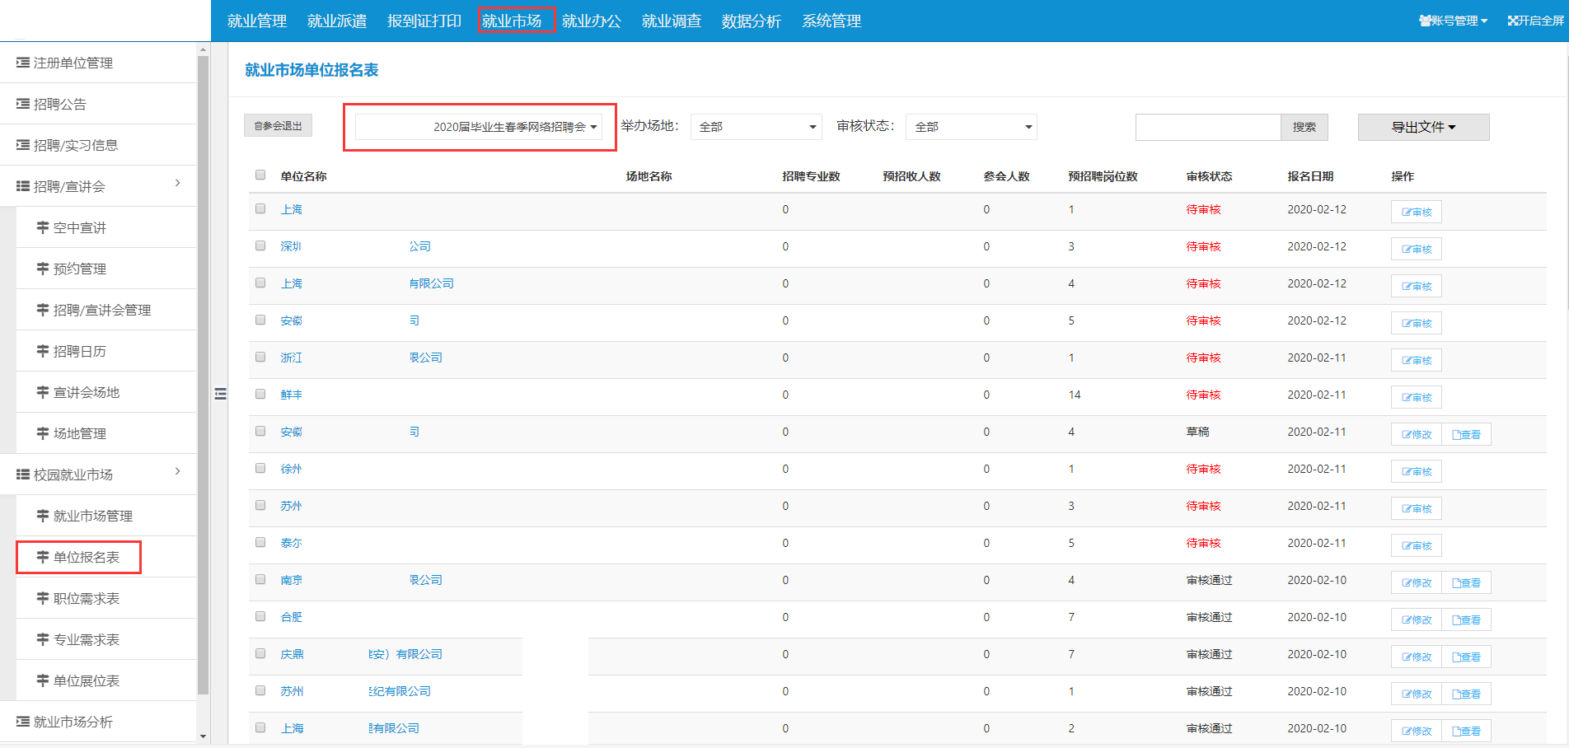
点击审核按钮，打开用人单位报名情况详细页面，审核用人单位招聘需求。
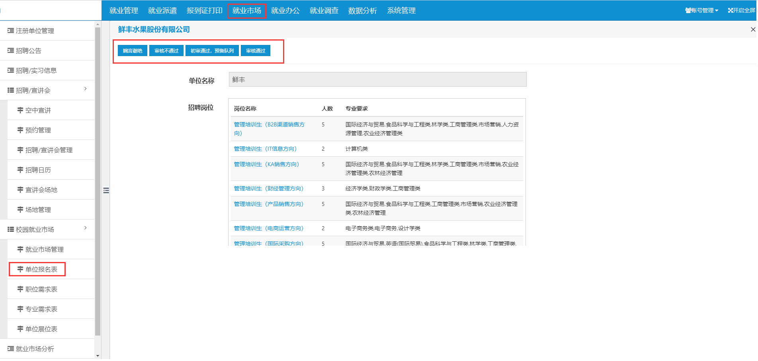

经过审核的用人单位招聘信息显示在毕业生的小程序上，毕业生可以在线投递简历。

